Ликбез: армия
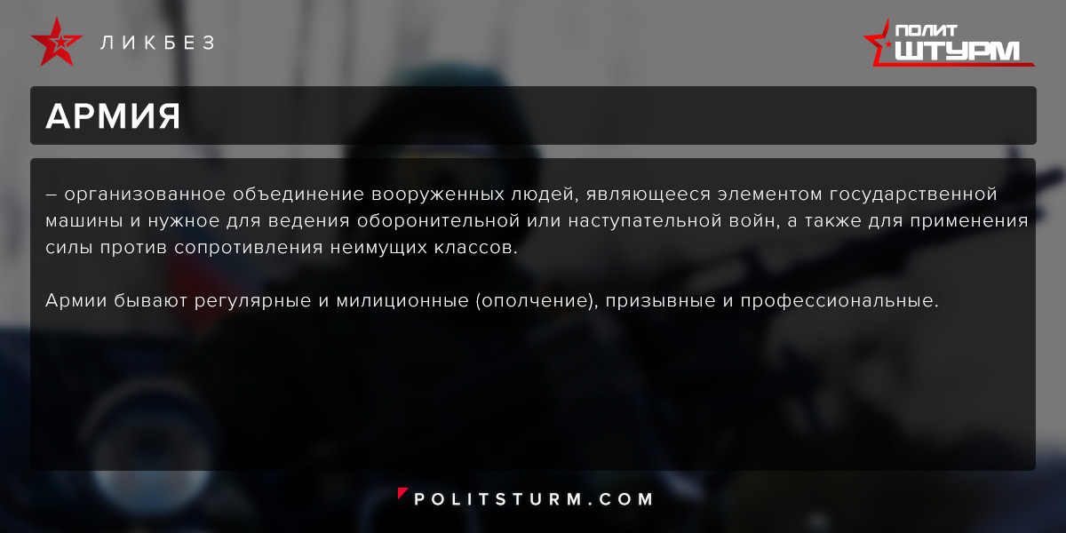

Оригинальная статья
2017-06-09

Армия – организованное объединение вооруженных людей, являющееся элементом государственной машины и нужное для ведения оборонительной или наступательной войн, а также для применения силы против сопротивления неимущих классов.
Армии бывают регулярные и милиционные (ополчение), призывные и профессиональные.

Оригинальная статья

